«Polacy» қоғамдық бірлестігі

Тарихи анықтама: Астана қаласының Әділет басқармасынан 1999 жылдың 27 қыркүйегінде тірекеуден өтіп, өз қызметін бастаған қалалық «Polacy» қоғамдық бірлестігіне жергілікті поляк ұлты үлкен қолдау білдірген. Бірлестік төрағасы- Роговская Елена Артемовна.
Мақсаты-поляк ұлтының тарихын, әдебиетін және фольклорын кең таныстыру, салт-дәстүрі, әдет-ғұрпын, тілін және мәдениетін жаңғырту арқылы танымалдығын арттыру.
Қызметінің негізгі бағыттары:
- әуесқой халық шығармашылығы ұжымын және мәдени-қоғамдық қызметті жүйелеу мақсатында әуесқой халық шығармашылығы ұжымын құру;
- Қазақстан мен Польшадағы оқу-материалдық базаны ұйымдастыру бойынша әріптестік туралы келісімді орындауға әрекет жасау;
- поляк тілін оқуға, жазғы демалыста екі жақ балалары мен жастарының бір-бірін білуге және жастардың Польшаның жоғары оқу орындарында оқуына бағыт сілтеу;
- Қазақстандағы поляктардың өмірі мен қызметіне қатысты тарихи орындарды анықтау және сақтау.
Ресурстық база:
2006 жылы №5 гимназиясы базасында поляк жексенбілік мектебі құрылды. Мектеп оқушылары Малиновская Марина Васильевна (Астанадағы Польша Республикасы Елшілігі қолдауымен) жетекшілігімен қалалық және республикалық байқауларға қатысады. Соның ішінде көбіне Көкшетау мен Қарағанды қаласына барды. Поляк тілін оқу мүмкіндігі тек осы халыққа ғана емес, осы тілге қызығушылық танытқан баршаға жан-жақты жағдай қарастырылған. Польша елінің тарихы мен мәдениетімен танысудың да кең мүмкіндігі бар. Поляк тілінің оқытушысы, поляк филологиясының магистрі-Мария Замлевская. Мектеп оқушылары өздерінің жазғы демалысын Польша елінде өткізеді.
Қоғамдық бірлестіктің визиткалық карточкасы болып мына творчестволық ұжымдар саналады:
- «Стокротка» вокалды ансамблі (жетекшісі Малиновская Марина Васильевна)
- «Куявячек» би ұжымы (жетекшісі Чукавина Анна Александровна)
Аталған екі ұжым барлық іс-шараларға белсене қатысып, диплом, Құрмет грамотасын және бағалы сыйлықтар иеленді. Бірнеше рет концерттік бағдарламамен Польша Республикасына сапарлады.
Қоғамдық бірлестіктің жастар ұйымын жандандыру туралы қолға алған жұмысы нәтижелі болды. Соның жемісі ретінде Жастар қанаты ұйымы құрылып, оның жетекшісі болып Левандовский Владислав Владимирович бекітілді.
Негізгі жобалар: 11 сынып түлектеріне Польшаның жоғары оқу орындарына түсу мүмкіндігі қарастырылған. Ол үшін арнайы бағдарлама бойынша жыл сайын Астанаға комиссия келеді. Емтихан сынағынан сүрінбей өткендер жоғары оқу орындарына бірден қабылданады. Қоғамдық бірлестік жұмыс істеген уақыт ішінде Польшада 200-ден аса мектеп түлектері оқыды.

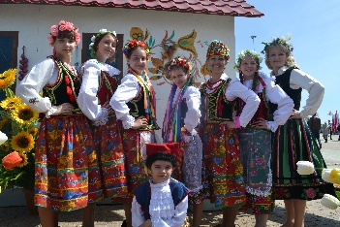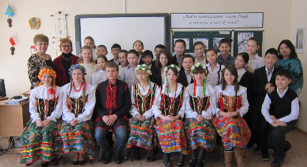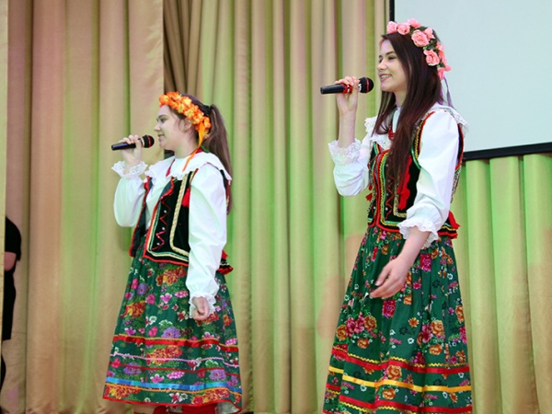

Байланыс:
Мекенжайы: Астана қаласы, Абай даңғылы-5 үй
Қосымша офис: «Бейбітшілік және келсім сарайы»
Жексенбілік мектеп мекенжайы: Тархан көшесі-16 үй
Телефон: 8701 392 54 02
Сайт: www. policy.kz

